**ANKARA ÜNİVERSİTESİ**

**BİLGİSAYAR MÜHENDİSLİĞİ BÖLÜMÜ**

**BLM258 LAB1**

**2020 BAHAR**

Aşağıdaki tabloyu MySQL komut satırını kullanarak oluşturunuz. Aynı işlemi MySQL workbench kullanarak tekrarlayınız. Tabloyu komut satırından ve workbench den yazdırınız.

|  |  |  |  |  |
| --- | --- | --- | --- | --- |
| **Sıra** | **İsim** | **Tip** | **Kanal** | **Değerleme** |
| 1 | COLD CASE | Serial | CNBC-E | 8.9 |
| 2 | SEKSENLER | Serial | TRT 1 | 7.5 |
| 3 | STADYUM | Sport | TRT 1 | 6.6 |
| 4 | ATV ANA HABER | Newscast | ATV | 6.5 |
| 5 | KANAL D HABER | Newscast | KANAL D | 5.2 |

(Değerleme sırası ve değerleri gerçek olmayabilir. Sıralama ve değerler sadece Lab çalışmasında kullanılmak amacıyla oluşturulmuştur.)

Tablo oluşturma ve yazdırma işlemlerini aşağıdaki adımları takip ederek öğrenebilirsiniz.

Örnek (MySQL komut satırı):

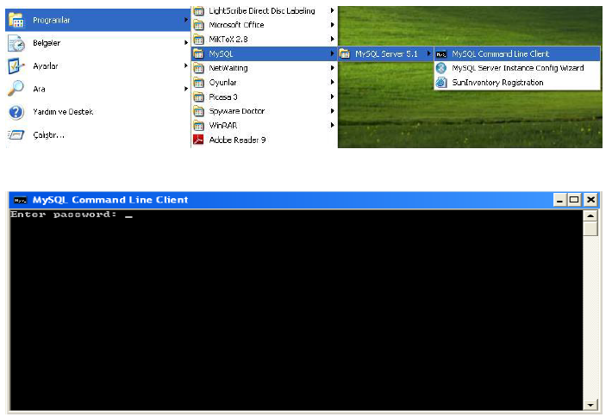

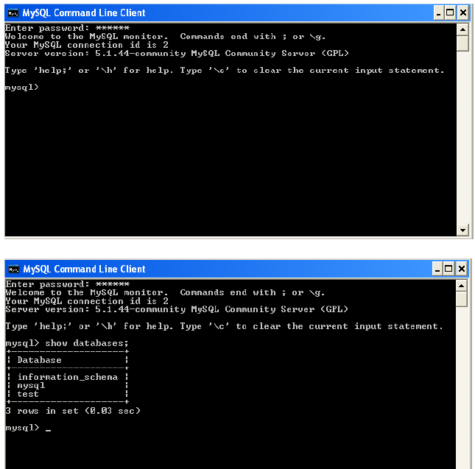

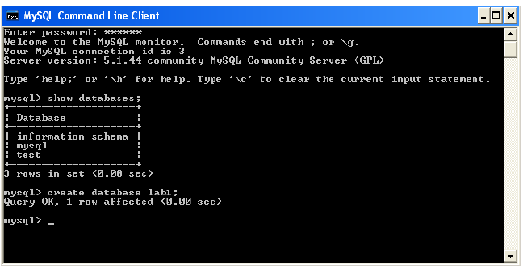

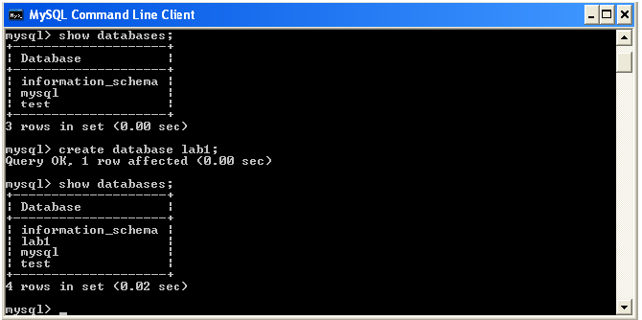

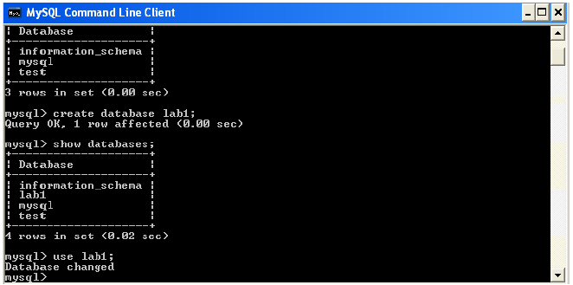

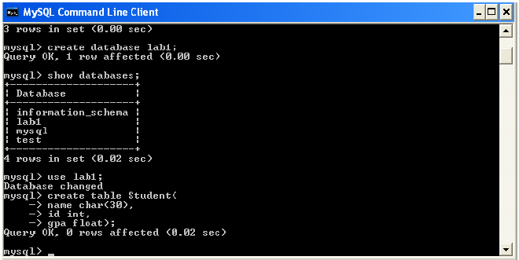

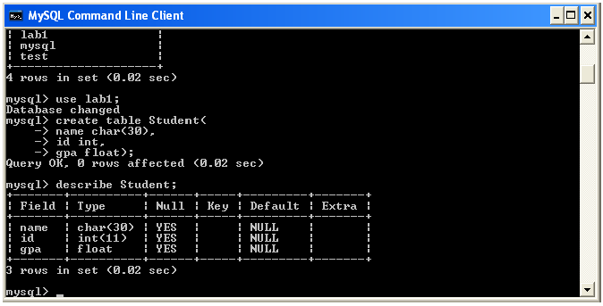

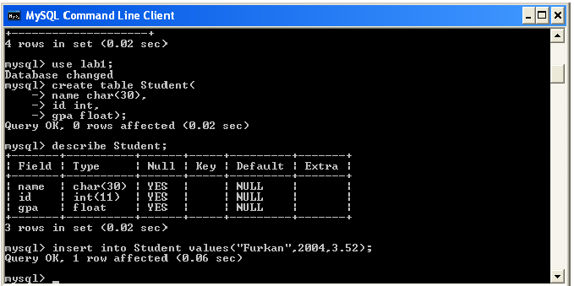

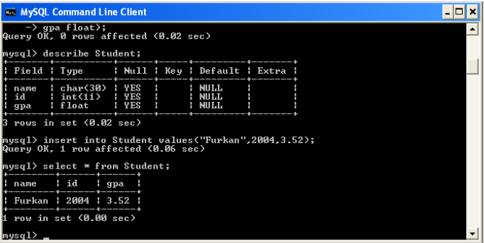

Örnek (MySQL workbench):

